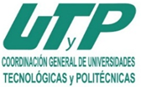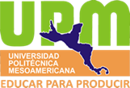

**REPORTE DE ACTIVIDADES DE LA SEMANA DE CIENCIA Y TECNOLOGIA 2015, DEL PROGRMA ACADEMICO DE LCIA.**

**Dirigido a los alumnos de** **primer, cuarto y séptimo cuatrimestre de la Licenciatura en Comercio Internacional y Aduanas**

**Actividades:**

1.-La segunda actividad fue el **espacio aduanal** donde estuvieron presente 28 alumnos del Primer y séptimo cuatrimestre de la Licenciatura en Comercio Internacional y Aduanas, se presentaron los diferentes medios de trasporte marítimo, terrestre, aéreo etc. que se utilizan en las Aduanas, se realizó realizaron preguntas sobre el funcionamiento del espacio aduanal y se les entrego a los ganadores un suvenir por su participación. . Las Mtras responsables de las actividades fueron la **Mtra. Yeny Erika Jiménez López, Mtra. Flor Pacheco Robles**

